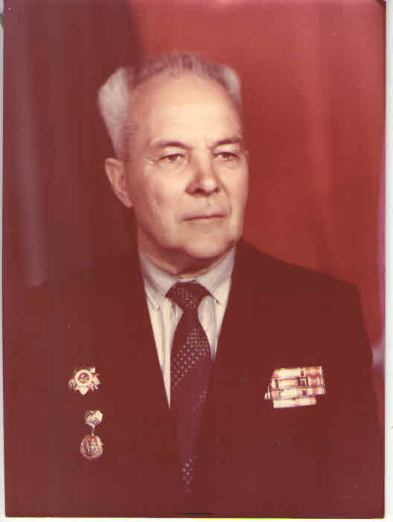

Бородай Григорий Фёдорович
(1918 -2007гг.)
Родился 20 ноября 1918 года в Днепропетровской области, на Украине. В 1938 году был призван в армию. Проходил службу в погранвойсках. Окончил снайперскую школу, где считался одним из лучших стрелков. В августе 1941-го года должен был демобилизоваться, но в мае 1941-го года был переведён в Москву, откуда в июне 1941-го года был направлен на линию обороны Москвы, на Северо- западный фронт под командованием, тогда ещё генерала Конева. Получив тяжёлое ранение, был переведён для лечения в госпиталь на Урал. Он прошёл всю войну и окончил службу в 1952-м году на Украине в Карпатах. Имел правительственные награды: « Орден боевого Красного знамени», медаль «За отвагу», «За боевые заслуги», орден « Отечественной войны», «За оборону Москвы».
Ветеран Великой Отечественной войны Бородай Георгий Фёдорович не дожил до дня Победы ровно месяц –он умер 9 апреля 2007 года после продолжительной болезни.

